**1 Анализ современного уровня эксплуатации гидрофицированных машин на железнодорожном транспорте**

1.1 Особенности эксплуатации гидрофицированных машин на железнодорожном транспорте

Для приведения в движения различных частей современных машин в настоящее время существует широкий ряд различных моделей двигателей, отличающихся не только по конструкции, но и по принципу действия довольно сильно. Самый распространённый принцип приведения в движение детали машины сегодня несомненно, использования силы электричества через различные электродвигатели. Электроэнергия для них часто получается с применение двигателей внутреннего сгорания. Которые в основном перерабатывают получаемую двигательную энергию в электрическую энергию. По сути двигатель внутреннего сгорания — это двигатель объемного действия. Так мы имеем комбинированные системы где энергия одного двигателя переходит в энергию другого который обеспечивает приемлемые параметры для различных условий.

Это дает возможность для применения специальных типов двигателей, решающих и исключающих различные инженерные проблемы. Электрический двигатель выдаётся крутящий момент, то есть вращающее движение. Что не очень удобно в местах где нужно поступающее движение. Для трансформации вращающего момента в поступающее движение традиционно нужно использовать механические преобразователи, которые имеют большие габариты, низкое КПД и множество других недочетов. Для эффективного получения поступательного движении в настоящее время.

Используется гидроцилиндры. Гидроцилиндра это вид гидродвигателя. Его особенность в том, что он преобразует объёмное изменение рабочего тела в поступательное движение.

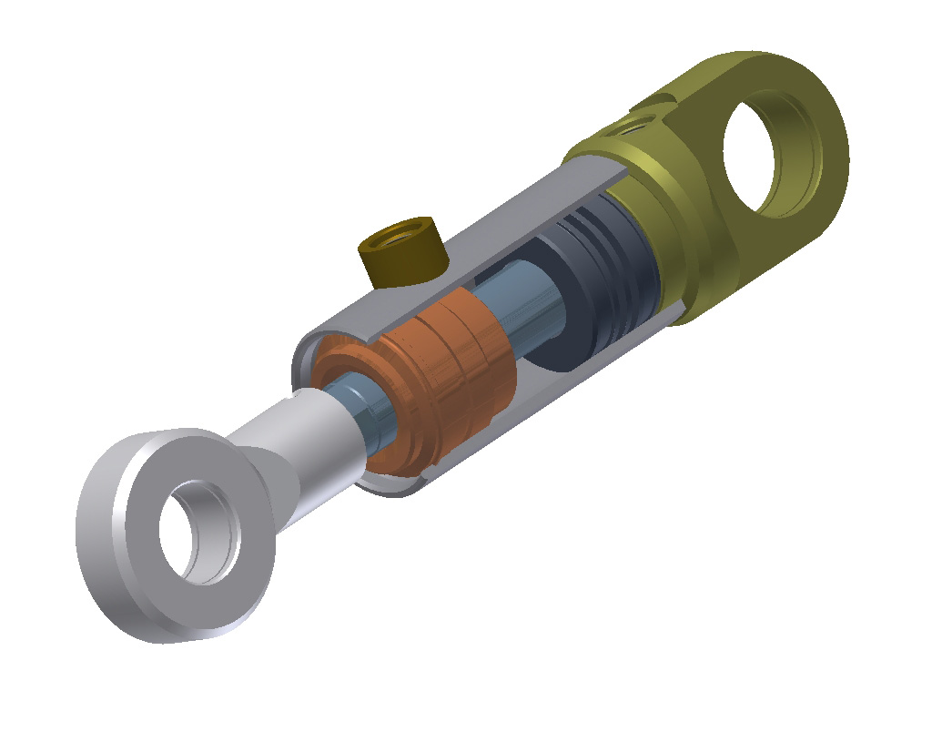

Рисунок 1.1 ‒ Пример гидроцилиндра

В настоящее время гидроцилиндры применяются практически во всех машинах. Для усиления рулевого управления, для доведения различных створок до открытого состояния, например, дверка багажного отделение. Для сложных агрегатов, выполняющих перевозку сложных грузов с исключением неровностей В классификации типов машин, применяемых для различных типов работ на железной дороге машины с объемным гидравлическим приводом, в настоящее время получили самое широкое распространение на железнодорожном транспорте. Машины с объемным гидравлическим приводом в настоящее время получили самое широкое распространение на железнодорожном транспорте. Гидроцилиндры находят широкое применение на железнодорожном транспорте, в связи с большой эффективностью их использования применения большой силы в ограниченном пространстве. При рассмотрении модельного парка ОАО РЖД машины с применением гидроцилиндров составляют более 75 процентов.

Особенно гидроцилиндры проявляют свою полезность в условиях перемещения больших масс в условиях ограниченного пространства. Это преимущество особенно проявляется на фоне кранов с длинными стрелами. В сложенном состоянии стрела очень компактна, но в рабочем, она увеличивается в несколько раз.

Очень важное использование гидроцилиндров проявляется в том, что рабочий механизм можно сформировать из нескольких цилиндров. Это позволяет компоновать многоплечевые устройства гидроцилиндрами повышаю ожидаемою нагрузку. Также это позволяет компоновать довольно сложные конструкции.

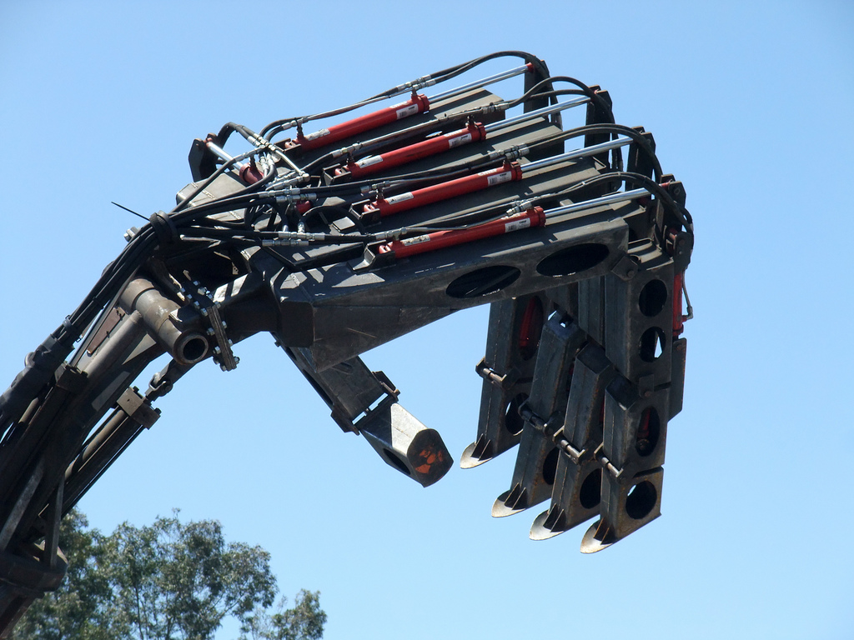

Рисунок 1.2 ‒ Пример сложного механизма с применением гидроцилиндров

Энергия поступает в гидроцилиндр через рабочее тело, которым служит жидкость. Жидкость совершает работу под действием давления создаваемого насосом с электродвигателем. Таким образом решается проблема преобразования крутящей энергии в поступательное движение. Гидроцилиндры компактны, отличаются плавностью хода. У них довольно высокий КПД.

Главные детали гидроцилиндра — это цилиндр корпус и шток с поршнем. Шток может совершает движения вдоль корпуса. На конце штока расположен поршень, по которому рабочее тело совершает работу. Это приводит шток в движение. Рабочее тело нагнетается в область гидроцилиндра под напором создаваемым насосом. При прямом ходе давление возрастает при обратном. Рабочее тело отходит через конструктивный патрубок для отвода рабочего тела.

Для привода рабочих органов мобильных машин наиболее широко применяют поршневые гидроцилиндры двухстороннего действия с односторонним штоком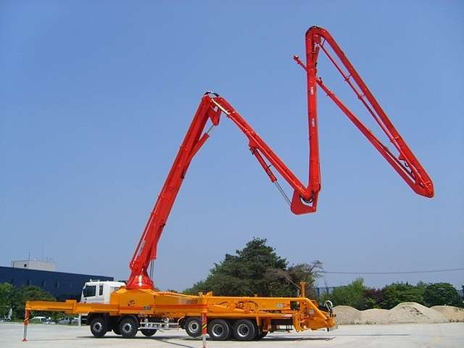

Рисунок 1.6 ‒ Гидравлический стреловой кран

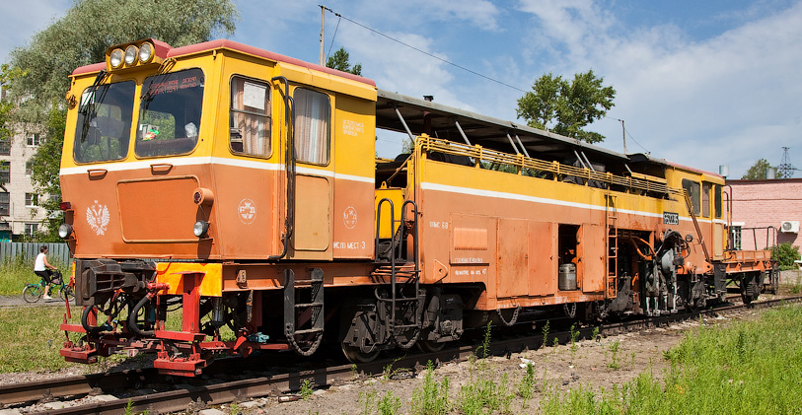

Рисунок 1.3 ‒ Выправочно-подбивочно-рихтовочная машина

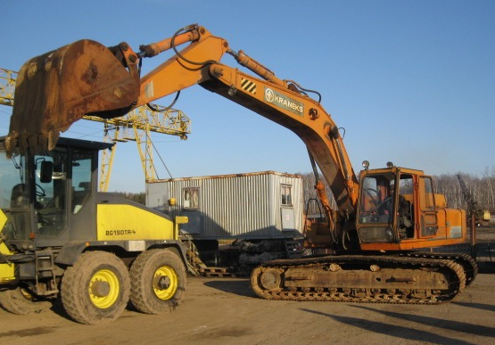

Рисунок 1.4 ‒ Экскаватор 4-ой типоразмерной группы

В связи с преимуществами гидроцилиндра, этот тип гидродвигателя активно используется при проектировании железнодорожной техники. Около 75÷80% модельного ряда железнодорожного парка содержит конструкции с применением гидроцилиндров. Строительная техника не обходится без применения гидроцилиндров. Самосвалы используют гидроцилиндры для сваливания сыпучих грузов из кузова, что отражено в название этого класса техники. Экскаваторы имеют сложную систему гидроцилиндров, помогающую приводить в действие ковш. Особенно впечатляюще выглядит применение гидроцилиндров в бетононасосах. Эти поразительные машины могут подать бетон на несколько десятков метров вверх использую сложносочленненую стрелу. Также можно заметить что для устойчивости такой сложной конструкции выносной стрелы необходимы дополнительные опоры. В данном случае это аутригер. Аутригер есть ни что иное как гидроцилиндр. Упираясь в землю, он обеспечивает необходимую устойчивость.

В состав современных гидрофицированных строительных и дорожных машин, применяемых на железнодорожном транспорте входят следующие основные узлы и агрегаты: силовая насосная установка, которая приводится от первичного двигателя и создает один или несколько потоков рабочей жидкости (как правило имеются устройства для дроссельного или объемного регулирования); гидродвигатели основных механизмов (гидроцилиндры рабочего оборудования, гидромоторы); устройства коммутации потоков гидравлической энергии (гидрораспределители и клапаны); соединительные линии- проводники гидравлической энергии (трубопроводы, рукава высокого давления, коллекторы и вспомогательные устройства гидропривода неосновных рабочих (рулевого управления, выносных опор и т. д.) и вспомогательных (сервоуправления золотниками, регуляторами, тормозами, привода вентиляторов и т. п.) механизмов кондиционирования рабочей жидкости (фильтры, охладители, бак), подпитки насосов и гидродвигателей. Различия в исполнении системы гидропривода зависят в основном от схем силовой насосной установки и коммутации потоков.

Типы коммутации характеризуются возможностью или отсутствием возможности объединения потоков насосных установок для питания гидродвигателей или групп гидродвигателей отдельных механизмов машин и типами этого питания (параллельное, последовательное и их комбинации) гидродвигателей в группе. Коммутация потоков может отличаться особенностями их использования от гидродвигателей отдельных механизмов при работе последних с попутными нагрузками (насосное или безнасосное опускание рабочего оборудования, пассивное или рекуперативное торможение поворотной платформы с постоянной или переменной настройкой предохранительных клапанов). Обычно коммутация гидравлической энергии приводов осуществляется в распределительных и клапанных блоках, в свою очередь отличающихся разнообразием принципиальных конструктивных решений.

Основными параметрами гидропривода влияющими на эффективность эксплуатации являются: значение максимального рабочего давления и диапазон объемного регулирования потока или потоков. По величине максимального давления различают установки и соответственно системы гидропривода низкого давления (до 10-12,5 МПа, преимущественно насосные установки с шестеренными и пластинчатыми насосами), среднего давления ( до 20-25 МПа) и высокого давления ( от 25 до 40 Мпа, с аксиально- и радиально- поршневыми качающими узлами). Гидроприводы дорожных, строительных и других мобильных машин, применяемых на железнодорожном транспорте имеют диапазон объемного регулирования от 1,5 до 3.

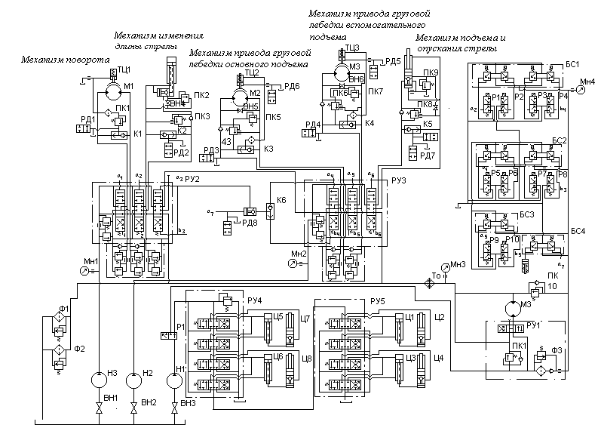

Рисунок 1.7 ‒ Гидропривод стрелового крана 4-ой типоразмерной группы КС-4573

В гидроприводе стрелового крана 4-ой типоразмерной группы КС-4573 присутствуют 3 тормозных цилиндра, 4 вертикальных цилиндра, 4 горизонтальных цилиндра выносных опор (аутригеры). Для подачи рабочего тела к гидроцилиндрам – насос привода выносных опор и питания системы сервоуправления, насос привода грузовых лебедок и механизма подъема стрелы, насос привода механизма поворота и механизма изменения вылета стрелы.

В данной схеме Системы гидропривода должны обеспечивать выполнение предъявляемых к ним технологических требований, т. е. реализацию заданных усилий и скоростей на рабочем органе по заданным траекториям их движения, реализацию момента на поворотной платформе и тягово-скоростных характеристик при передвижении.

Гидроприводы обеспечивают механизацию и частично автоматизацию всех основных и вспомогательных операций.

Гидросистемы как правило содержат следующие типы гидрооборудования: гидромооторы гидромоторы аксиально-поршневые с наклонном блоком цилиндров и с наклонной шайбой; дроссели и регуляторы потока типа ПГ-77; МПГ 55; насосы - шестеренные типа НШ и аксиально-поршневые типа 210, 207, 310, 311 и т.п; предохранительные клапана прямого действия и двухкаскадные; поршневые гидроцилиндры различных типов, сервовентили реверсивные распределители односекционные и многосекционные моноблочные с ручным, гидравлический и электроуправлением (типа Р; В).

У эксплутации гидрофицированных машин на железной дороге есть свои особенности. Железная дорога – как правило нагруженный инфраструктурный обьект. Простой участка железной дороги крайне нежелателен. Затор на одном участке пути может вызвать перебой в рассписании всего пути. Поэтому работы на ЖД выполняются как правило в так называемое окно. Нужно обеспечить максимальную надежность работы гидросистемы перед выходом в окном.

Качество

Мною было. Фотографии режимов работы гидроцилиндров значительно разняться. Так

[ССЫЛКА НА РАБОТУ БЕЛЯНКИНОЙ]Ю   
Рабочий день экскаватора сопровождается который имеет много цилиндров

различный для разных цилиндров. Для при

|  |  |
| --- | --- |
| Эксаватор  Двухсочлененный | 1. цилиндры отвечающиее за движение ковша 2. часто полный ход   цилиндр большого плеча ход малый практически всегда близок к собранному состоянию  цилиндр малого плеча ход средний практически всегда максимальный  режим работы  целый день постоянное движение |
| автокран | 1 гидроцилиндр стрелы  Всегда сложен возможна мощная пиковая нагрузка  Как правило во время разгрузки погрузки маневрирование осуществляется за счет лебедки и поворотной платформы. Ход движения во время работы как правило небольшой.  2 ауттригеры всегда сложены. пиковая нагрузка. не подвижны  Характеризуется кратковременной работой с большими перерывами |
| Впр | Что это такое?! |
| Гидростойка. шахтная крепь | Для стоек характерно циклическое нагружение , при котором наибольшую до 99% часть цикла составляет работа в тормозном режиме при максимальном давлении и с малыми скоростями |
|  |  |
|  |  |

Главной особенностью эксплуатации гидрофицированнных машин является то обстоятельство, что практически все работы по ремонту и содержанию земляного полотна и рельсошпальной решетки выполняются в «окно» – специально выделяемый промежуток в расписании движения поездов. Иначе говоря, в сжатые сроки необходимо выполнить определенный, как правило, значительный объем работ. Невыполнение или недовыполнение работ ведет к срыву «окна», к необходимости ограничения скоростей движения поездов на данном участке, и как следствие - к большим экономическим потерям. Поэтому необходимо добиваться полной исправности всех функциональных подсистем машины перед выходом в «окно». Кроме того, гидрофицированные машины, как правило, работают в комплексе с другими, и поэтому снижение их производительности ведет к снижению производительности всего комплекса. С другой стороны, так как использование машин по времени сравнительно небольшое, (например, по сравнению с машинами, работающими в строительстве) то имеются значительные резервы времени, позволяющие проводить наладочные, ремонтные, диагностические и другие работы перед выходом машин на перегон.

Таким образом, технология работ на железнодорожном транспорте определяет высокие требования к надежности дорожных, строительных и других машин в целом и их приводов в частности. Надежность гидроприводов зависит в основном от режима эксплуатации с одной стороны и от того, насколько качественно и правильно организованы техническое обслуживание и ремонт.

Надежность зависит от режима эксплуатации а также процесса технического обслуживания и процесса выполнения технических работ.

1.2 Гидроцилиндры

Гидроцилиндры являются объемными гидродвигателями, предназначенными для преобразования энергии потока рабочей жидкости в механическую энергию исполнительного механизма. Выходным (подвижным) звеном может быть, как шток, так и корпус (гильза) гидроцилиндра.

Гидроцилиндр является объемным гидродвигателем, в котором ведомое звено (шток, плунжер, вал) совершает ограниченное (чаще всего прямолинейное) возвратно-поступательное движение относительно корпуса гидроцилиндра

Различают гидроцилиндры поступательного действия: поршневые, плунжерные, телескопические и поворотного действия (моментный гидроцилиндр). Последний является объемным гидродвигателем с возвратно-поворотным относительно корпуса движением силового органа на угол, меньший 360. Таким органом часто является пластина, заделанная в вал. Гидроцилиндры поворотного действия относительно редко применяются в гидроприводах самоходных машин,

Гидроцилиндры поступательного действия делятся па гидроцилиндры двухстороннего действия, гидроцилиндры одностороннего действия, комбинированные и бесштоковые.

Гидроцилиндры двухстороннего действия делятся на:

- гидроцилиндры с двухсторонним штоком (рис. 1.8)

- гидроцилиндры с односторонним штоком (рис. 1.9);

- гидроцилиндры телескопические (рис.1.10);

В гидроцилиндре, выполненном по схеме рис.1.1, скорость перемещения поршня зависит от количества жидкости, поступающей в единицу времени, и определяется выражениями

|  |  |
| --- | --- |
|  | (1.1) |
|  | (1.2) |

Где Q — количество жидкости, поступающей в цилиндр;

D, d, — диаметр поршня и штока, соответственно;

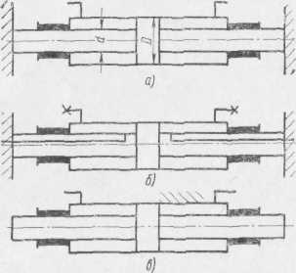

Рисунок 1.8 ‒ Гидроцилиндры с двухсторонним штоком

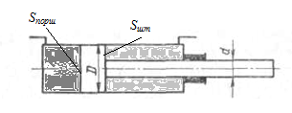

Рисунок 1.9 ‒ Гидроцилиндр двухстороннего действия с односторонним штоком

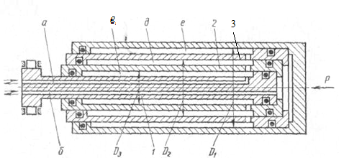

Рисунок 1.10 ‒ Схема телескопического гидроцилиндра двухстороннего действия

а, б - гидролинии подвода отвода рабочей жидкости, в,д, е - рабочие полости 1-ой, 2-ой, 3-ей секций, соответственно, D1 ,D2, D3- внутренние диаметры соответствующих секций.

В схемах рис.3. 1, а и б поршень неподвижен, а цилиндр жестко скреплен с подвижной частью рабочего органа. К цилиндрам, выполненным по схеме рис. 3.1, б, жидкость может подводиться как гибкими рукавами, так и через полые штоки. Гидро­цилиндр с двухсторонним штоком может быть выполнен и со што­ками неодинаковых диаметров, В этом случае скорость движения "вправо" и "влево" будет различной.

В гидроцилиндрах, выполнен­ных по схеме рис.3.2, скорости прямого и обратного ходов v1 и v2 при подводе равного количества жидкости к по­лостям цилиндра будут отличаться, т.е. если Q1= Q2, то

|  |  |
| --- | --- |
|  | (1.3) |

Такая схема гидроцилиндра позволяет осуществлять быстрые холостые перемещения при относительно малой производитель­ности насоса.

Для получения одинаковых скоростей перемещения поршня в обоих направлениях у гидроцилиндра с односторонним штоком необходимо:

а) чтобы гидроцилиндр был подключен по дифференциальному способу, т.е чтобы при движении поршня вправо обе полости цилиндра были соединены друг с другом; это обычно достигается за счет применения соответствующих схем гидрораспределителей.

б) необходимо чтобы соотношение рабочих площадей штоковой полости Sшт и поршневой полости Sпорш было как 1:2.

Тогда при движении поршня вправо (обе полости цилиндра соеди­няются друг с другом), из штоковой полости вытесняется жидкость, объем которой равен:

|  |  |
| --- | --- |
|  | (1.4) |

Эта вытесненная жидкость поступает в поршневую полость цилиндра вместе с жидкостью, нагнетаемой насосом, объем кото­рой составляет Q2; отсюда

|  |  |
| --- | --- |
|  | (1.5) |
|  | (1.6) |
| откуда, | (1.7) |

При перемещении поршня влево:

|  |  |
| --- | --- |
|  | (1.8) |

Если скорости перемещения поршня в обе стороны равны, то

|  |  |
| --- | --- |
|  | (1.9) |
| откуда, т. е. | (1.10) |

Дифференциальный способ включения цилиндра применяется в тех случаях, когда требуется обеспечить высокую скорость обратного хода при значительных усилиях во время рабочих перемещений, при этом шток работает на растяжение.

Последовательность выдвижения поршней следующая: D1 ,D2, ..., Dn. Скорости 1-го, 2-го, ..., n-го поршней будут определяться выражением

Последовательность втягивания обратная выдвижению**.** Скорости втягивания равны

Гидроцилиндры одностороннего силового действия (рис. 3.4) делятся на: поршневые, плунжерные, телескопические.

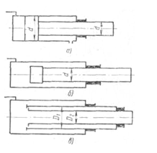

Рисунок 1.11 ‒ Гидроцилиндры одностороннего действия: а) -поршневой, б)-плунжерный, в) -телескопический

В гидроцилиндрах поршневых односторонних. по схеме (рис.3.4, а), и в плунжерных гидроцилиндрах (по схеме рис. 3.4, б) скорость перемещения поршня при выдвижении зависит от объема жидкости, поступающей в цилиндр.

Последовательность выдвижения штоков телескопи­ческого гидроцилиндраодностороннего действия (посхеме рис. 3. 4, в) .следую­щая: D1 D2, . . ., Dn.

Соответственно скорости штоков определяются формулой ((3.3)..

В тех случаях, когда для получения необходимого усилия нельзя установить гидроцилиндр с большим диаметром, но при этом длина цилиндра не ограничивается, применяют комбинированные - сдвоенные и строенные гидроцилиндры (рис.3.5).

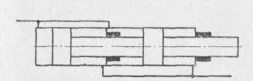

Рисунок 1.12 ‒ Схема сдвоенного гидроцилиндра

Последовательное соединение гидроци­линдров увеличивает эффективную пло­щадь, а следовательно и тяговое или толкающее усилие на штоке.

Усилие и скорость перемещения поршня в последовательно соединенных гидроцилиндрах определяются по формулам

|  |  |
| --- | --- |
|  | (1.11) |

где р — давление в гидросистеме**;**

F1 и F2 — эффективные площади цилиндров;

Q — количество жидкости, поступающей одновременно в последовательно в соединенные гидроцилиндры,

Для получения различных скоростей перемещения поршня при питании от насоса постоянной производительности применяются многоскоростные гидроцилиндры - рис. 3.6.

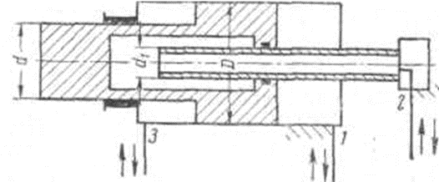

Рисунок 1.13 ‒ Схема многоскоростного гидроцилиндра

При подводе жидкости по трубопроводам 1 и 2 получаем наи­меньшую скорость поршня

|  |  |
| --- | --- |
|  | (1.12) |

При подводе жидкости по трубопроводу 1 получаем скорость

|  |  |
| --- | --- |
|  | (1.13) |

При подводе жидкости по трубопроводу 2 получаем наиболь­шую скорость

|  |  |
| --- | --- |
|  | (1.14) |

Скорость обратного хода при подводе жидкости по трубопроводу 3

|  |  |
| --- | --- |
|  | (1.15) |

Для установки приводимого механизма в определенных промежуточных положениях применяются трехпозиционные гидроцилиндры - рис. 3.7

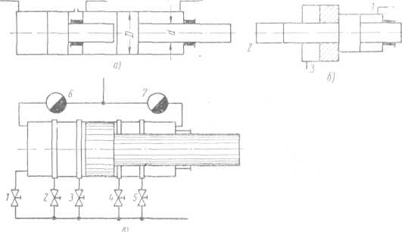

Рисунок 1.14 ‒ Схемы многопозици­онных гидроцилиндров

Принципиальные схемы трехпозиционных гидроци­линдров показаны на рис. 7, а и б.

Как видно из рис. 7, а, три положения можно получить уста­новкой на задней крышке основного гидроцилиндра дополнитель­ного цилиндра, шток которого входит в заднюю крышку основного цилиндра и, таким образом, служит ограничителем хода. Выбо­ром соответствующей длины хода дополнительного цилиндра можно получить любое третье положение основного цилиндра. Если оба цилиндра имеют одинаковые диаметры, то при движе­нии из нулевого положения к среднему установочное усилие слагается только из толкающего усилия заднего цилиндра, умень­шенного на величину тянущего усилия переднего цилиндра:

|  |  |
| --- | --- |
|  | (1.16) |

При движении из среднего положения в конечное установоч­ное усилие, равно полному усилию переднего цилиндра так же, как и при движении из крайнего положения к среднему и из среднего к нулевому.

Трехпозиционные гидроцилиндры выполняются и по схеме рис. 7, б. При подводе жидкости по каналу 1 шток гидроцилиндра устанавливается в крайнем левом положении; при подводе жидкости по каналу 2 шток гидроцилиндра устанавливается в крайнем правом положении; при подводе жидкости одновременно по каналам 1 и 2 шток гидроцилиндра устанавливается в определен­ном среднем положении.

В конструкции гидроцилиндра, изображенной на рис. 7, в, поршень фиксируется в разных положениях при помощи сливных пазов, расположенных вдоль стенки цилиндра. В целях умень­шения автоколебаний применяется гидроцилиндр с дифферен­циальным штоком. Поперечные пазы гидроцилиндра при помощи кранов 1, 2, 3, 4 и 5 соединяются со сливом, кран 1 и дроссели 6 и 7 соединяют гидроцилиндр с одной из полостей.

При закрытых кранах 1, 2, 3, 4 и 5 поршень занимает край­нее правое положение; при открытом кране 1 (остальные закрыты) поршень занимает крайнее левое положение. Промежуточные положения обеспечиваются при открывании одного из кранов. При этом поршень перемещается до тех пор, пока его кромка не установит такое открывание щели в поперечном пазу, соответ­ствующем открытому крану, при котором установится равновесие между внешней нагрузкой, силой давления жидкости в поршне­вой и штоковой полостях. При этом жидкость поступает через дроссель 7 и сливается через щель, образованную кромкой поршня и пазом. Колебания нагрузки вызывают автоматическое пере­мещение поршня лишь в пределах десятых долей миллиметра при кольцевом пазе. Переход от одного фиксированного положения к другому обеспечивается закрытием одного и открытием другого крана, около паза которого необходима фиксация поршня. С целью обеспечения регулирования скорости перемещения поршня в обе стороны в схему включены дроссели 6 и 7.

Очень часто в различных механизмах поворота поступательное движение поршня гидро­цилиндра необходимо преобразовать в угловое и поворотное перемещение. В этих случаях применяются т.н. бесштоковые гидроцилиндры. К бесштоковым гидроцилиндрам относятся:

- гидроцилиндры с двухсторонним поршнем и реечной пере­дачей (рис. 3.8 а,б,в);

- гидроцилиндры с двухсторонним плунжером и реечной передачей (рис. 3.8 г);

- гидроцилиндры с винтовой передачей (рис. 3.9);

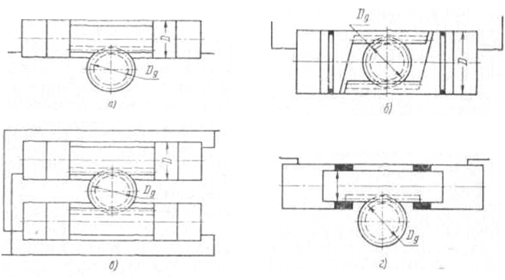

Рисунок 1.15 ‒ Схемы поворотных гидроцилиндров с реечной передачей

Крутящий момент на выходном валу шестерни для гидроци­линдра по схеме рис. 8, а определяется по формуле

|  |  |
| --- | --- |
|  | (1.17) |

Крутящий момент на выходном валу шестерни по схеме рис. 8, б в

|  |  |
| --- | --- |
|  | (1.18) |

где *р* - перепад давлений на поршне в кПсм2;

*D* - диаметр поршня в см;

*Dд*- диаметр делительной окружности шестерни

Угловая скорость выходного вала шестерни для гидроцилиндров (рис. 8, а) определяется по формуле

|  |  |
| --- | --- |
|  | (1.19) |

где *Dд* - диаметр делительной окружности шестерни в см;

*Q* - расход жидкости в см3/сек;

*D* - диаметр поршня в см.

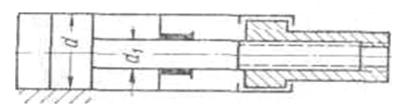

Рисунок 1.16 ‒ Схема гидроцилиндра с винтовой передачей

Крутящий момент на выходном валу гидроцилиндра (рис. 3.9) определяется по формуле

|  |  |
| --- | --- |
|  | (1.20) |

где *Р* — усилие, развиваемое поршнем;

*d* — средний диаметр винта;

*s* — шаг винта;

*f* — коэффициент трения.

Угловое перемещение выходного вала определяется из выра­жения

|  |  |
| --- | --- |
|  | (1.21) |

где *v* — линейная скорость поршня **в** см/сек;

*s* — шаг винта в см.

Комбинированный гидроцилиндр (рис. 3.11) выполнен в виде силового цилиндра двойного действия, в котором возможно полу­чение двух независимых регулируемых движений — вращатель­ного и возвратно-поступательного.

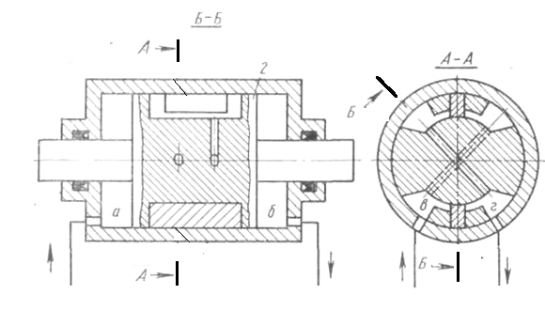

Рисунок 1.17 ‒ Схема комбинированного гидроцилиндра

Это осуществляется с помощью одного поршня, в котором между двумя глухими днищами образованы две продольные сег­ментные полости. Каждая полость разделена лопастью, входящей в продольный паз сектора на стенке цилиндра. Насос подает жидкость через золотник *1* в полости *а* или *б*, благодаря чему обеспечивается поступательное перемещение поршня *2*. Одновре­менно от насоса через распределитель (соответствующей схемы, см. гл. ) жидкость подается в полости *в* или *г* лопастного поворота, благодаря чему обеспечивается вра­щение поршня со штоком.

Движущее усилие на штоке гидроцилиндра определяется по формуле

|  |  |
| --- | --- |
| *Р = pF - Rш - Rn - Rc  кГ,* | (1.22) |

где *р* - рабочее давление жидкости**;**

*F* - рабочая площадь поршня или плунжера;

*Rш* - сопротивление уплотнения штока;

*Rn* - сопротивление уплотнения поршня;

*Rc* - сопротивление от вытекания масла из противополож­ной полости гидроцилиндра.

Для гидроцилиндра двухстороннего силового действия при подаче жидкости в полость, противоположную штоку, и для гидроцилиндров поршневых одностороннего сило­вого действия

|  |  |
| --- | --- |
|  | (1.23) |

Для гидроцилиндра двухстороннего силового действия при подаче жидкости в полости со стороны штока и для гидроцилиндров с двухсторонним штоком

|  |  |
| --- | --- |
|  | (1.24) |

Для плунжерного гидроцилиндра

|  |  |
| --- | --- |
|  | (1.25) |

Усилие трения *RM* манжетных уплотнений штока зависит от давления рабочей жидкости, коэффициента трения, величины рабочей поверхности:

|  |  |
| --- | --- |
|  | (1.26) |

где *d*- уплотняемый диаметр**;**

l - длина уплотнения;

 - коэффициент трения манжет о рабочую поверхность штока.

Усилие трения *Rn* манжетных уплотнений поршня следует также подсчитывать по данной формуле.

При работе на минеральных маслах значения коэффициента трения движения для уплотнений кольцами круглого сечения можно принимать из графика, представленного на рис.3.12 [ ]. Коэффициент трения покоя резины по стали при обильной смазке находится в пределах 0,1 - 0,2 [ ].

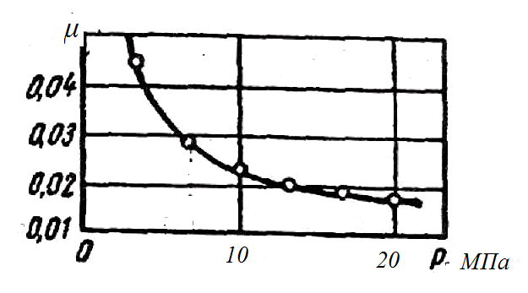

Рисунок 1.18 ‒ Зависимость коэффициента трения резинового уплотнительного кольца от давления жидкости

Давление на контактную поверхность *p*к зависит от давления предварительного сжатия уплотнения (монтажное давление) - *p*о и давления рабочей жидкости на уплотнение - *p*ж.

|  |  |
| --- | --- |
| *p*к = *p*о + *p*ж | (1.27) |

Давление на контактную поверхность, возникающее при монтажном сжатии уплотнительных резиновых колец круглого сечения определяется по формуле

|  |  |
| --- | --- |
| *p*о = *k W* m | (1.28) |

где: *W* = (*d*k - *h*)/*d*k, - относительное сжатие кольца;

*d*k - диаметр поперечного сечения кольца;

*h* - глубина канавки для уплотнительного кольца;

*k* и *m* - постоянные, значения которых для *W*≤ 0,25 следующие:

твердость резины по Шору 50 – 55 70 - 75

В основе метода лежит следующий метод. Измеряется глубина вдавливания в материал определенного индентора под действием силы в заданных условиях.

Твердость при вдавливании обратно пропорциональна глубине вдавливания и зависит от модуля упругости и вязкоэластичных свойств материала. На получаемые результаты влияет форма индентора и прилагаемая к нему сила, поэтому между результатами, получаемыми при испытаниях с дюрометрами разных типов или другими приборами для измерения твердости, не может быть прямой зависимости.

Для измерения дюрометром Шора применяется несколько шкал, используемых для материалов с различными свойствами. Две наиболее распространенных шкалы — тип A и тип D. Шкала типа A предназначена для более мягких материалов, в то время как D для более твердых. Помимо этого, стандарт ASTM D2240 предусматривает в общей сложности 12 шкал измерений, используемых в зависимости от целевой задачи; различают типы A, B, C, D, DO, E, M, O, OO, OOO, OOO-S и R. Все шкалы делятся от 0 до 100 условных единиц, при этом высокие значения соответствуют более твердым материалам.

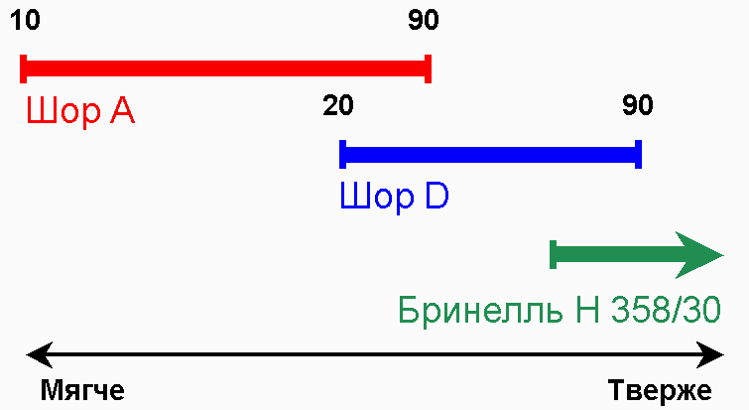

Рисунок 1.19 ‒ Шкала для определения твердости по Шору

Значение ***p***0 для круглых резиновых колец можно определить также по графику (рис.3.13).

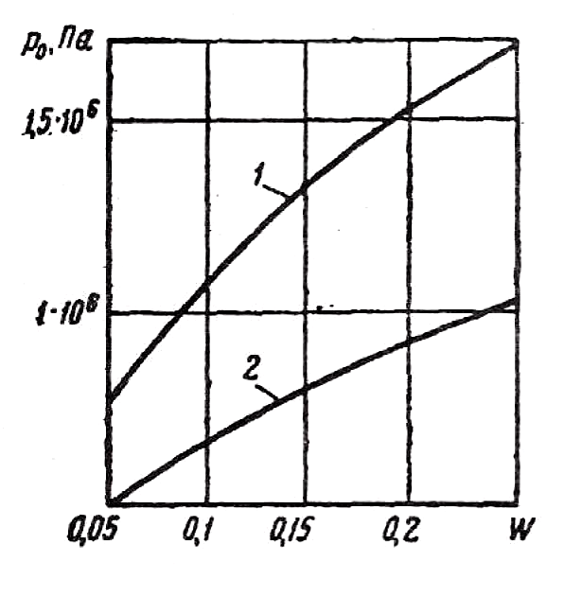

Рисунок 1.20 ‒ Зависимость контактного давления от относительного сжатия кольца: 1- твердостью по Шору 70-75; 2- твердостью по Шору 50-55

Приведенная зависимость сохраняется до температуры -20о С , при температуре ниже -30о С происходит резкое падение монтажного контактного давления.

Ширина уплотнения ***b*** при уплотнении круглыми резиновыми кольцами

|  |  |
| --- | --- |
| *b* = *3dkW* | (1.29) |

В случае применения металлических поршневых колец можно пользоваться выражением

|  |  |
| --- | --- |
|  | (1.30) |

где *d* - диаметр цилиндра;

*b* - ширина поршневого кольца;

*z* - количество поршневых колец;

*k* - удельное давление кольца па стенки цилиндра;

- коэффициент трения для чугунных поршневых колец по стальной втулке.

Сопротивление *Rc* от вытекания масла из противоположной полости

|  |  |
| --- | --- |
|  | (1.31) |

где *рп* — давление подпора, которое в случае непосред­ственного слива через распределителя в бак равно гидравли­ческому сопротивлению магистрали слива.

Давление, необходимое для работы гидроцилиндра, определяем из выражения

|  |  |
| --- | --- |
|  | (1.32) |

Если в системе работает несколько гидроцилиндров, то их диаметры следует подбирать исходя из равенства рабочих дав­лений. В этом случае система будет работать с максимальным к. п. д. и с наименьшими тепловыми потерями. Если по каким-либо соображениям это условие выдержать невозможно, то при работе различных цилиндров в системе каждый раз будет устанавливаться давление, не равное давлению насоса или давле­нию настройки предохранительного клапана, а давление, соответ­ствующее внешним усилиям. Если же при этом производится регулирование скорости на выходе, то в гидросистеме до гидроцилиндра устанавливается давление, равное давлению настройки предохранительного клапана, а за гидроцилиндром - давление подпора, которое дополнит внешнее усилие на шток гидроцилиндра.

Индикаторная мощность силового поршня

|  |  |
| --- | --- |
|  | (1.33) |

где *Р* — внешнее усилие на штоке;

*V* — скорость поршня;

|  |  |
| --- | --- |
|  | (1.34) |

где *р* - индикаторное давление;

*S1* - площадь поршня.

|  |  |
| --- | --- |
|  | (1.35) |

Мощность, фактически реализуемая в силовом гидроцилиндре,

|  |  |
| --- | --- |
|  | (1.36) |

где p1 - давление в силовом гидроцилиндре:

|  |  |
| --- | --- |
|  | (1.37) |

где  - давление, развиваемое насосом;

-потери давления магистрали.

|  |  |
| --- | --- |
|  | (1.38) |

Мощность, затрачиваемая на преодоление сил трения в гидро­цилиндре и преодоление сил от противодавления,

|  |  |
| --- | --- |
|  | (1.39) |

где  - противодавление;

*S2* - площадь противодавления:

|  |  |
| --- | --- |
|  | (1.40) |

здесь *S-* площадь сечения штока;

|  |  |
| --- | --- |
|  | (1.41) |

где- сумма сил трения в гидроцилиндре.

К. п. д. силового гидроцилиндра равен

|  |  |
| --- | --- |
|  | (1.42) |
|  | (1.43) |
|  | (1.44) |
|  | (1.45) |

Теоретическая скорость перемещения поршня

|  |  |
| --- | --- |
|  | (1.46) |

 ,

где QT — теоретический расход жидкости в л/мин.

Фактическая скорость

|  |  |
| --- | --- |
| , | (1.47) |

где- фактический расход в л/мин;

|  |  |
| --- | --- |
|  | (1.48) |

- сумма утечек через шток и поршень.

Объемный к. п. д. силового гидроцилиндра

|  |  |
| --- | --- |
|  | (1.49) |

В новых гидроцилиндрах с уплотнениями из маслостойкой резины или другими нежесткими уплотнениями утечки почти отсутствуют.

Все технические параметры любой машины или агрегата можно разделить на главный параметр, основные параметры и второстепенные. Главный параметртехнического изделия (машины, механизма) - это параметр, оказывающий решающее влияние на важнейшие конструктивные, технологические и эксплуатационные качества изделия и являющийся общим для всех изделий рассматриваемого типа. Главный параметр является величиной, не зависящей от других параметров.

Главным параметром некоторого ряда силовых гидроцилиндров является внутренний диаметр цилиндра *D*. Внутренний диаметр цилиндра является стабильной величиной и определяет технологическую и эксплуатационную характеристику гидроцилиндра.

За основную характеристику типоразмерного ряда отечественные производители часто принимают коффициент

|  |  |
| --- | --- |
|  | (1.50) |

Внутренний диаметр гидроцилиндров, применяемых в гидроприводах строительных, путевых , подъемно-транспортных и других мобильных машин нормализован ГОСТ 6540-68 и имеет следующие размеры, мм: 10, 12, 16, 20, 25, 32, 40, 50, 63, 80, 100, 125, 160, 200, 250, 320, 400, 500, 630, 800.

В качестве дополнительного ряда могут использоваться следующие диаметры: 28; 36; 45; 55; 70; 90; 110; 140; 180; 220; 280 и 360.

Основными параметрами ряда гидроци­линдров являются:

диаметр штока *d*; рабочее давление *p*; ход поршня *L*.

Если диаметр поршня *D* определяет усилие на штоке гидроцилиндра при ходе поршня вперед, то диаметр штока *d* определяет усилие на штоке гидроцилиндра при ходе поршня назад:

|  |  |
| --- | --- |
|  | (1.51) |

Ряд диаметров штоков также следует выбирать из ряда пред­почтительных чисел. Отношение площади поршневой полости к площади штоковой полости - *ψ* - определяет отношение скоростей прямого **и** обратного хода, и, соответственно

при выборе диаметра штока необходимо поль­зоваться величиной *ψ*.

В отечественном машиностроении в основном применяются соотношения *ψ=*1,25; 1,33;1.6

Рабочее давление для гидроцилиндров. принимается исходя из величины рабочего давления для всей гидросистемы**.** Рабочее давление во многом определяет эксплуа­тационную характеристику гидроцилиндров.

В отечественном машиностроении в основном используются давления из ряда

6,3 МПа; 10МПа; 12,5 МПа; 16МПа; 20МПа; 25МПа; 32МПа; 40МПа.

Чем выше давление, тем выше стоимость обработки, с одной стороны, и тем меньше удельный вес, с другой стороны.

Влияние давления на вес и стоимость обработки для цилин­дров одинаковой мощности, предназначенных для подъема груза весом 100 т на высоту 0,5 м за одно и то же время показано на рис.3.14, а, б. [ ].

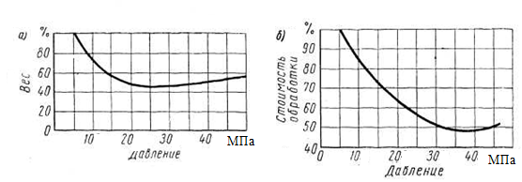

Рисунок 1.21 ‒ Графики зависимости: а - веса цилиндра от давления; б - стоимости обработки от давления

Графики построены в относительных безразмерных единицах (%). За 100% приняты параметры гидроцилиндра на давление 5МПа (50кгс/см2). При сравнении предполагалось также, что материал одинаковый, конструкции подобны, и методы обработки деталей одни и те же [ ].

Следует однако, иметь в виду, что с ростом давления несколько ухудшается механический к.п.д гидроцилиндра, так как потери на трение в уплотнениях увеличиваются. В частности, отмечается, что при повышении давления от 5МПа до 45МПа трение в уплотнениях увеличивалось в 4 раза, а к. п. д. всей гидропередачи понижался на 10-15% [ ]. В целом можно считать, что для большинства случаев оптимальное значение давления рабочей жидкости лежит в зоне 25-35МПа.

Организация серийного производства унифицированных гидроцилиндров диктует необходимость нормализовать размеры хода поршня. Это упрощает технологию, удешевляет( в среднем) производство и дает заводу-изготовителю конкурентные преимущества в вопросах быстроты удовлетворения заказов ( т. к. на складе можно иметь задел готовых изделий).

Верхние пределы хода поршня обычно ограни­чиваются величинойпримерно в 10 диаметров цилиндра: L 10D, что обусловлено главным образом расчетом на продоль­ный изгиб с совместным сжатием под действием усилия, разви­ваемого гидроцилиндром при рабочем давлении порядка 20МПа, и отчасти технологиями изготовления. Нижние пределы ходов выбираются, как правило, из конструктивных соображений.

К второстепенным параметрам гид­роцилиндра, которые, тем не менее нужно учитывать при проектировании гидросистем, следует отнести диаметр условного прохода подводящего отверстия и заделку штока.

Диаметры подводящих отверстий выбираются в зависимости от максимальной скорости поршня и максимальной скорости потока жидкости в проходном отверстии. Обычно в гражданских отраслях машиностроения, скорость потока жидкости в нагнетательных трубопроводах, c целью уменьшения потерь напора, принимается равной до 5 м/сек.

Скорость перемещения поршня в гидроцилиндре может быть разной. Однако на практике скорость поршня более 0,2 м/сек встречается редко. Если принять скорость потока жидкости в проходном отверстии, равной 5 м/сек, то после тривиальных преобразований получим соотношение

|  |  |
| --- | --- |
|  | (1.52) |

где *D* — диаметр поршня гидроцилиндра

d - диаметр отверстия подвода рабочей жидкости.

Под заделкой штока в гидроцилиндре понимают расстояние от середины поршня до середины направляющей штока при полностью выдвинутом штоке.

При проектировании конструкций следует применять такие решения, которые бы не допу­скали вовсе или сводили до минимума боковые нагрузки на шток гидроцилиндра. В противном случае неизбежен односторонний износ и быстрый выход из строя уплотнений и деталей гидроцилиндра. Поэтому при наличии боковых нагрузок на шток необходимо максимально увеличить его заделку в цилиндре. Увеличение заделки, однако, ведет к увеличению габаритов гидроцилиндров по длине, поэтому данный вопрос требует особенно тщательной проработки.

Для верхнего предела хода поршня, ограниченного в 10 диа­метров, рекомендуется величина заделки не меньше 10% от максимального хода *L* =10 *D* иначе говоря длина заделки *l ≈ D* .

1.3 Классификация отказов в гидроприводах мобильных машин

Все отказы, возникающие в гидроприводах принято разделять на внезапные и постепенные или износовые отказы [1].

Как правило, для гидроприводов в зоне малых наработок преобладают внезапные отказы, а при больших наработках (свыше 200—500 ч) возрастает доля постепенных или износовых отказов. Учитывая это, в некоторых случаях для описания распределения наработки до отказа гидроприводов оказывается целесообразным применять комбинацию двух распределений: экспоненциального и какого-либо «стареющего», определенного при(—наработка, соответствующая началу появления постепенных или износовых отказов)

Необходимо подчеркнуть, что на практике в некоторых случаях очень трудно определить границу между внезапными и постепенными отказами. Иногда одни и те же виды отказов могут быть как внезапными, так и постепенными, в зависимости от физического механизма возникновения отказа данного вида. Например, такой отказ как течь по штоку гидроцилиндра, может быть вызван как случайным попаданием крупной механической частицы в зону контакта уплотнительного узла (внезапный отказ), так и усталостным износом или старением уплотнительного кольца или манжеты (постепенный отказ). Вид распределения постепенных отказов зависит от физики процесса накопления повреждений. Особое место среди «стареющих» законов распределения имеет нормальный закон [1]. Его основная особенность заключается в том, что он является предельным законом, к которому приближаются суммы большого числа независимых (или слабо зависимых) случайных величин, распределенных по любым законам и имеющих сравнительно-близкие дисперсии (в соответствии с центральной предельной теоремой). Поэтому во многих случаях можно считать нормальным распределение исходных величин выходных параметров гидроприводов, зависящих от большого количества случайных конструктивно-технологических факторов.

Модели стареющих распределений часто связывают с процессом постепенного изменения критичного параметра, определяющего надежность изделия. Таким параметром для гидроприводов путевых, подъемно-транспортных, строительных и дорожных машин является параметр объемного к.п.д. - ηо

При однородном качестве элементов (т. е. при пренебрежимо малом начальном рассеивании параметра η0), постоянной средней скорости накопления повреждений и сильном перемешивании (переплетении) реализации процесса накопления повреждений распределение времени до отказа  является нормальным [1 ] (см. рис. 1.8 ) Этот случай имеет место, когда скорость накопления повреждений определяется в основном существенно переменными внешними условиями, т. е. когда вариации  обусловлены только случайностью протекания процесса накопления повреждений. Такая модель во многих случаях оказывается приемлемой для высоконадежных изделий с медленным процессом накопления повреждений, и, в частности, для гидроприводов.

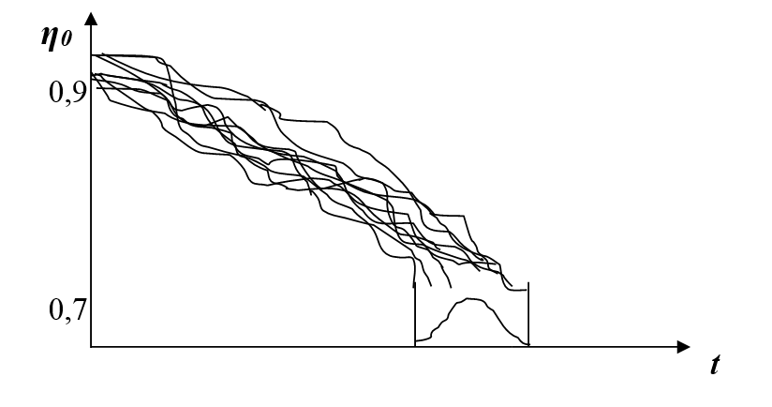

Рисунок 1.22 ‒ Модель накопления повреждений в гидроприводах

Потеря работоспособности гидроаппаратом может происходить как вследствие выхода какого-либо параметра за пределы допускаемых величин, так и вследствие нарушения функционирования изделия или его элементов (разрушение элементов конструкции, заклинивание золотника или поршня, обрыв электрических цепей и т. д.).

Таким образом все отказы по степени нарушения работоспособности гидропривода можно также разделить на полные (функциональные) и частичные (параметрические) [1] При полных отказах полностью теряется способность гидропривода к выполнению одной из основных функций. При частичных отказах сохраняется способность к выполнению основных функций, однако либо снижается эффективность выполнения этих функций, либо возможно развитие этих отказов до полных. Для гидроприводов, влияющих на безопасность людей и окружающей среды, в частности дорожных и строительных машин, отказы делят на опасные и безопасные. Обычно опасным отказам соответствуют некоторые из видов отказов, входящие в понятие «полный отказ».

Изменения параметров гидроприводов в процессе эксплуатации состоят из обратимых и необратимых изменений. Обратимые изменения возникают при действии внешних факторов и исчезают после прекращения их действия. Необратимые изменения, связанные с накоплением повреждений в конструктивных элементах гидроприводов, сохраняются и после прекращения действия внешних факторов.

К постепенным параметрическим отказам могут приводить лишь необратимые изменения, связанные с постепенным износом, старением и некоторыми другими «постепенными» механизмами отказов. Примерами таких отказов для гидроприводов с электрическим управлением могут служить: изменения скорости выходного звена из-за ухудшения характеристик электромеханического преобразователя вследствие старения магнитов или из-за частичного засорения входного фильтра или дросселя гидроусилителя; увеличение смещения нуля из-за частичного засорения одного из дросселей или сопл гидроусилителя и т. д.

Для следящих гидроприводов с ручным управлением к постепенным параметрическим отказам относятся: увеличение «проседания» выходного звена под нагрузкой и ухудшение динамических свойств из-за износа золотниковой пары и увеличения люфтов вследствие износа соединений кинематических или силовых механических элементов. Внешнюю не герметичность по уплотнению выходного звена гидропривода также можно отнести к постепенным параметрическим отказам, поскольку величина утечек по выходному звену обычно регламентирована количественно (непосредственно, в см3 за определенное время работы, или косвенно, через заданную группу герметичности по нормативно-технической документации).

К внезапным параметрическим отказам могут приводить как обратимые изменения, так и быстрые необратимые. К внезапным параметрическим отказам приводит скачкообразное накопление необратимых изменений (например, мгновенное частичное засорение дросселя или сопла электрогидравлического усилителя, приводящее к внезапному смещению нуля гидропривода с электрическим управлением). Обратимые изменения, приводящие к внезапным параметрическим отказам, связаны с внешними воздействиями и их взаимным сочетанием.

К постепенным функциональным отказам приводят необратимые изменения, связанные с накоплением усталостных повреждений в силовых конструктивных элементах гидроприводов [11, 65, 73, 93]. Известно, что в процессе накопления усталостных повреждений изменяются механические параметры конструктивных элементов - уменьшается их жесткость и увеличивается демпфирование. Однако это изменение параметров очень мало влияет на выходные параметры гидропривода и практически не проявляется в процессе эксплуатации или испытаний. Отказы типа усталостных разрушений поэтому можно отнести к постепенным функциональным отказам [92].

Внезапные функциональные отказы могут быть связаны со статическим разрушением силовых элементов из-за появления нерасчетной нагрузки, с разрушением дефектных элементов, с внезапным заклиниванием золотников

и т. д.

По стабильности внезапные отказы можно разделить на устойчивые и перемежающиеся. Перемежающиеся отказы («сбои») являются нестабильными и после возникновения отказа при одних и тех же условиях, и воздействующих сигналах могут исчезать, а затем возникать вновь. Устойчивые отказы после их возникновения не исчезают самопроизвольно при неизменных условиях окружающей среды. Следует отметить, однако, что устойчивые отказы из-за внешних воздействий могут исчезать при прекращении их действия, но при повторном действии эти отказы вновь появляются. Необходимо также подчеркнуть, что постепенные отказы в большинстве случаев являются устойчивыми.

Перемежающиеся отказы наиболее сложны для анализа. К таким отказам относят: увеличение усилия страгивания золотника, нестабильное срабатывание электрогидравлических клапанов или концевых микровыключателей и т. д. По отношению к таким отказам неподтверждение отказа при стендовых проверках на заводе—изготовителе агрегата не может считаться достоверным доказательством отсутствия такого отказа в эксплуатации.

Отказы гидроприводов можно разделить на контролируемые и неконтролируемые [1]. Особенно важно это деление для резервированных агрегатов. Контролируемые отказы выявляются персоналом в процессе эксплуатации или при периодическом проведении специальных проверок агрегатов в составе объекта. Неконтролируемые отказы не могут быть выявлены без снятия агрегата с объекта и его частичной разборки. Следует отметить, что неконтролируемые отказы могут быть в ряде случаев выявлены при одновременном возникновении других отказов агрегата.

Постепенные отказы можно дополнительно разделить на прогнозируемые и непрогнозируемые. Прогнозируемые отказы — это постепенные отказы, для которых возможно с помощью диагностики аппарата в эксплуатации прогнозирование приближения момента отказа. Для непрогнозируемых отказов установить экспериментально приближение момента отказа невозможно. Следует отметить, что для отказов обоих типов можно на основе вероятностных или физических расчетов приближенно прогнозировать момент возникновения постепенного отказа. Примером прогнозируемых отказов может служить негерметичность по уплотнению выходного звена, а непрогнозируемых-усталостное разрушение силовых элементов.

Общая классификация отказов гидроприводов мобильных машин приведена на рис. 1.9 [11]. В результате анализа отказов гидроприводов разных типов в эксплуатации выявлено, что свыше 90% всех отказов составляют частичные и лишь около 10%—полные отказы. [11, 73, 94]. Около 60% отказов гидроприводов являются параметрическими, 40%—функциональными. К параметрическим отказам отнесена внешняя или внутренняя негерметичность (кроме случаев «струйных» утечек, которые отнесены к функциональным отказам), а к функциональным - динамически неустойчивая работа и повреждение механических элементов. Физический и статистический анализ отказов показал, что относительные доли внезапных и постепенных отказов для гидроприводов примерно равны и составляют около 50%.

Результаты качественного анализа отказов гидроприводов и их причин удобно представить для наглядности в виде схемы Исикава (дерева отказов), приведенной на рис. 1.10. [11 ].

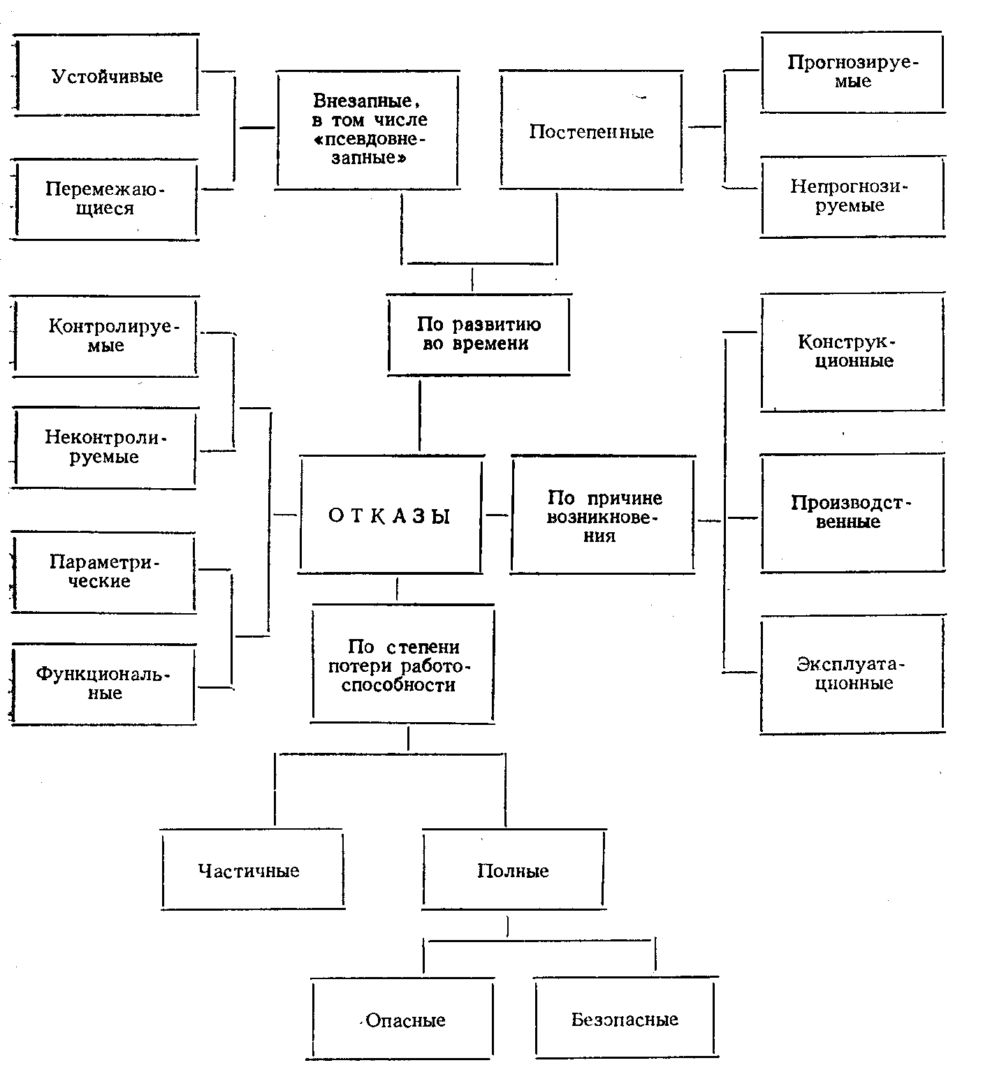

Рисунок 1.23 ‒ Схемы Исикава

В этой схеме первые ответвления («ветви-сыновья») характеризуют элементы гидроприводов («слабые звенья»), дефекты которых обусловливают возникновение отказов гидроприводов, а вторые ответвления («ветки-внуки») характеризуют виды (характер) отказов гидроприводов. Схема Исикава облегчает систематизацию отказов и их причин и разработку мероприятий по обеспечению высокой надежности изделий.

Все неисправности в работе поршневых и золотниковых пар гидроаппаратов, применяемых в дорожных и строительных машинах, можно разделить условно на две группы:

а) неисправности, вызванные повышением трения в паре; б) неисправности, связанные с износом деталей и как следствие с изменением линейных размеров и форм.

Повышение трения имеет внезапный характер и приводит к зависанию или заклиниванию подвижного элемента гидроаппарата в корпусе или гильзе и влечет за собой запаздывание в срабатывании гидроаппарата или отказ гидропривода в целом.

В следящем приводе, находящим все более широкое применение в дорожных и строительных машинах, путевых машинах, (например, в приводах подъемно-рихтовочных устройств выправочно-подбивочно-рихтовочных машин типа ВПР, ВПРС – см. рис. 1.1) нарушение работы, связанное с резким ростом трения, ведет к отказу системы управления. Повышение трения нарушает режим слежения за золотником и приводит к рывкам и «дерганью» в рабочем органе. Зависание подвижных элементов предохранительных и редукционных клапанов приводит к забросам давления в системе и может вызвать разгерметизацию (обрыв шланга, трещины в корпусе насоса и т.д.).

Повышение трения в паре поршень-цилиндр аксиально-поршневых насосов может привести к кратковременному зависанию поршня и тем самым к росту пульсаций давления, которая в свою очередь создает предпосылки к отказам в работе контрольно-распределительных аппаратов. Также зависание приводит к увеличению силы удара в парах поршень-толкатель и толкатель-шайба, что ведет к разрушению соответствующих поверхностей.

Сильное заклинивание вообще может вызвать внезапный отказ насоса с поломкой толкателей или (и) разрушением качающего узла. Как следует из сказанного, повышение трения вызывает внезапные отказы, что может создать опасные ситуации на дорожных и строительных машинах, а также всегда приводит к значительным экономическим потерям.

Износ деталей золотниковых и поршневых пар приводит к нарушению их внутренней герметичности и соответственно падению объемного к.п.д. агрегатов и привода в целом вследствие увеличенного расхода через зазоры.

В контрольно-распределительных аппаратах рост утечек происходит вследствие местного износа кромок рабочих поясков золотника и окон гильзы (корпуса).

Повышенные утечки ведут к замедлению работы всего механизма в целом, т.е. к увеличению цикла и экономическим потерям.

Увеличение зазоров в клапанах приводит к изменению значений регулируемого давления. Утечки вызывают также повышенный нагрев рабочей жидкости (вследствие эффекта дросселирования).

В системах с насосом, имеющим автомат мощности, повышенные утечки вызывают неправильную (по сравнению с расчетной) работу автомата.

Неисправности, вызванные ростом утечек, сравнительно легко диагностируются и могут быть совершенно прекращены.

Самой распространенной причиной роста трения является схватывание, представляющее собой образование металлических связей между сопряженными деталями. Для их разрушения необходимы тангенциальные усилия для преодоления сопротивления срезу материала. Разрушение металлических связей сопровождается вырывом частиц металла.

В парах, у которых одна деталь стальная, а вторая бронзовая, перенос бронзы может происходить в виде отдельных частиц или тонкого слоя меди (характерно для аксиально-поршневых насосов). Так как медь в бронзе находится в твердом растворе, то И.В.Крагельским было сделано предположение об атомарном характере процесса. Схватывание в гидроаппаратах является крайне недопустимым, т.к. ведет в лучшем случае к ускоренному износу сопряжений.

После разрушения металлических связей прецизионная пара некоторое время работает нормально, а затем явление схватывания может повторяться, что затрудняет выявление таких отказов в эксплуатационных условиях.

Разновидностью схватывания является микросхватывание, т.е. процесс вырыва и переноса микрочастиц локализуется на участках, измеряемых десятками микрон.

Иногда схватывание происходит на макроучастках, и тогда наступает заклинивание подвижного элемента, который невозможно извлечь без значительных усилий и повреждений, т.е. имеет место отказ привода.

Второй возможной причиной повышения трения является изменение их размеров вследствие неравномерных температурных расширений. Это может происходить вследствие того, что отвод тепла от гильзы, запрессованной в корпус, значительно лучше, чем от золотника.

Ориентировочно изменение зазора в прецизионной паре можно рассчитать как

|  |  |
| --- | --- |
|  | (1.53) |

где: D — номинальный размер золотника

— изменение температуры золотника и гильзы соответственно,

по сравнению с расчетной (обычно 200С), при которой устанавливается величина зазора согласно техдокументации

– температурные коэффициенты линейного расширения материала

золотника и гильзы (17÷19), для сталей (11÷12).

В литературе, отмечается, что в практике эксплуатации гидроаппаратов имели место заклинивания прецизионных пар из-за изменения размеров деталей в связи со структурными превращениями в материале – перехода остаточного аустенита в мартенсит – с соответствующим увеличением объема.

Иногда заедание происходит вследствие недостаточной жесткости прецизионной пары. Под действием высоких давлений может происходить упругая деформация.

В золотниковых парах распределителей, на золотник которых не действует осевые пружины давления, схватывания не наблюдается. Тем не менее, повышенное трение имеет место из-за прижатия золотника к гильзе (проточки в корпусе) неуравновешенной гидростатической силой, а также облитерации (заращивание зазора поляризованными молекулами рабочей жидкости и находящимися в ней частицами).

В отдельных случаях повышение трения ведет к такому росту усилия страгивания, которое сопоставимо с заклиниванием золотника. Так, например, для распределителя Р-203 с ручным управлением нормальное усилие составляет около 1 Н (0,1 кГс), а в практике имели место случаи, когда после длительного пребывания в покое для сдвижки золотника потребовались разборка и распрессовка с усилием более 500 Н (50 кГс).

Неуравновешенная гидростатическая радиальная сила обусловлена неравномерным давлением жидкости в кольцевом зазоре золотниковых пар. При истечении жидкости из полости с высоким давлением в полость с меньшим давлением, давление вдоль зазора изменяется по закону, определенному формой щели. При перекосе золотника относительно оси проточки (гильзы), а также вследствие неправильной геометрии (конусности, которая всегда имеет место в большей или меньшей степени) давление вокруг золотника будет несимметрично, в результате чего и возникает гидростатическая сила.

На поясок имеющий конусность или при эксцентричном положении строго цилиндрического пояска на него действует сила

|  |  |
| --- | --- |
|  | (1.54) |

где: l — длина пояска (длина зазора);

r — радиус пояска;

h — изменение радиуса по длине (что определяет величину конусности);

ΔP— перепад давления на зазоре

e — смещение оси золотника относительно гильзы

S — номинальный радиальный зазор

Наличие твердых частиц в зазоре прецизионных пар усиливает облитерацию. Кроме того, твердые частицы, будучи по размерам сопоставимы с величиной зазора, оказывают механическое (расклинивающее) воздействие на детали.

Существующие фильтры на дорожных, строительных и грузоподъемных машинах имеют как правило тонкость фильтрации 10÷25 мкм, что сопоставимо с размерами зазоров в прецизионных парах. Попадания частиц в зазор имеет случайных характер, что создает значительные трудности при оценке роли этого явления. В конечном счете, значение силы трения при попадании твердых частиц определяется их прочностью. Сила трения, возникающая в результате царапания поверхности металлических деталей абразивными частицами может достигать до 10 Н.

При возвратно-поступательном движении золотника или поршня относительно гильзы на поверхностях деталей могут образовываться хорошо заметные следы в виде участков, покрытых мелкими царапинами. Их протяженность соответствует величине рабочего хода. Вероятность попадания частиц при наличии на поясках золотника скосов выше, чем, если на золотнике сделаны просто прорезы.

Повышение трения, кроме облитерации и гидростатических сил может также вызываться гидродинамическими силами. Эти силы вызваны действиями потока жидкости и препятствуют перемещению золотника относительно нейтрального положения.

В целом для золотниковых распределителей можно выделить следующие факторы, наиболее существенно влияющие на трение: величина давления р.ж.; степень загрязнения р.ж.; время выдержки золотника в покое под давлением; пульсация давления; вибрация.

Повышенное трение ведет к износу. В деталях машин различают 5 основных видов износа:

1. схватывание 1-ого рода;

2. окислительный;

3. тепловой (схватывание 2-ого рода);

4. абразивный

5. осповидный (усталостный).

В работах И.В. Крагельского отмечается, что вследствие шероховатости и волнистости поверхностей контактирование приходит в отдельных пятнах и точках и имеет двойственную молекулярно-механическую природу.

Установлено, что для золотниковых и плунжерных пар характерные повреждения, вызывающие изменение макро- и микрогеометрии можно разделить на 5 видов, каждый из которых имеет свой механизм разрушения поверхности: эрозийно-кавитационный износ; износ вследствие схватывания; износ вследствие внедрения микронеровностей контртела; износ в результате диспергирования окисных пленок; контактная усталость.

Эрозийно-кавитационный износ представляет собой процесс разрушения деталей гидроагрегатов под действием потока жидкости.

В турбулентном потоке частицы жидкости перемещаются относительно друг друга сравнительно хаотично и их скорости могут меняться с соответствующими изменениями кинетической и потенциальной энергии. Поэтому элементарные струйки при встрече с твердым телом вызывают местное повышение давления. Наличие в жидкости абразивных частиц также усиливает процесс эрозии металла. Интенсивность процесса определяется количеством и размерами частиц, продолжительностью воздействия. В прецизионных парах гидроаппаратов путевых и транспортных машин этот вид износа является одним из основных. Более всего страдают участки поверхностей вблизи кромок и поясков.

Особенности кавитационного разрушения в том, что кроме механического фактора действуют и другие физико-химические факторы. На этот процесс также влияют местные концентраторы напряжений, в частности местные дефекты от коррозии и т.п. Влияние схватывания рассмотрено выше.

Повреждение в результате фреттинга встречаются сравнительно редко на машинах рассматриваемого класса.

Контактная усталость проявляется в появлении на рабочих поверхностях деталей осповидных углублений, образующихся в результате многократно повторяющихся контактных нагрузок при одновременном проскальзывании сопряженных поверхностей. Это ведет к понижению прочности деталей и загрязнению рабочей жидкости. Образование язвин при контактной усталости происходит в результате выкрашивания частиц с поверхности вследствие возникновения и развития микротрещин. Иногда такой износ называют осповидным. Этот вид износа весьма распространен в шестеренных и пластинчатых насосах, имеющих довольно широкое применение в гидроприводах путевых и транспортных машин. Основные пятна являются очагами дальнейшего разрушения и могут быстро вывести агрегат из строя.

В процессе эксплуатации отказы шестеренных насосов в основном связаны с увеличением зазора между торцевыми поверхностями шестерен, и их опорных втулок, поверхностей корпуса и крышек.

Также часто встречается изнашивание поверхности зубьев колес (работающих в условиях обеспеченной смазки) в виде местного выкрашивания поверхностного слоя. Это явление считают контактной усталостью. Выкрашивание захватывает тонкие поверхностные слои металла толщиной 15÷25 мкм. Жидкая смесь способствует этому процессу. Выкрашивание в первую очередь развивается там, где имеются концентраторы напряжений.

1 Надежность гидроприводов строительных, путевых и подъемно-транспортных машин